**GRUP ÜYELERİ**

**1.Öğrenci:**

**Adı Soyadı :** Emirhan AY

**Numarası** : 23392380402

**Bölümü** : Endüstri Mühendisliği

**2.Öğrenci:**

**Adı Soyadı** : Yavuz Selim ÇİL

**Numarası :** 21392380019

**Bölümü** : Endüstri Mühendisliği

X1

**BURSA TEKNİK ÜNİVERSİTESİ YÖNETİM BİLGİ SİSTEMLERİ DÖNEM SONU PROJESİ**

**PROJE KONUSU : BAKIM YÖNETİMİ**

1. **GEREKSİNİM ANALİZİ YAPABİLMEK İÇİN SÜREÇLER**
   1. **Gereksinim Toplama**

Bakım departmanı çalışanları ve firmadaki diğer çalışanlar ile görüşmeler yapılarak gereksinimler toplandı. Mevcut arıza takibi ve bakım süreçleri incelendi ve sistemdeki eksiklikler belirlendi.

* 1. **Gereksinim Tanımlama**
* Arıza kaydı oluşturma , arıza kaydına istinaden arıza bakım yapma ve takibi
* Arıza / bakım geçmişinin raporlanması
* Planlı / periyodik bakım süreçlerinin yönetimi
  1. **Mevcut Gereksinimlerin Eksikliğinden Kaynaklanacak Sorunlar**
     1. **Arıza Bildiriminde Gecikmeler**

Arıza bakım modülü olmaması durumunda, arızaların hızlı bir şekilde bildirilememesi ve izlenememesi ciddi sorunlara yol açabilir. Bakım ekipleri, arızalar hakkında geç veya eksik bilgi sahibi olabilir. Bu durum, acil durumlarda hızlı müdahalenin yapılamamasına ve arızaların büyümesine neden olabilir. Sonuç olarak, üretimde aksamalar yaşanabilir ve maliyetler artabilir.

* + 1. **Planlı / Periyodik Bakımın Yönetilememesi**

Mevcut sistemde planlı bakım süreçlerinin yönetilememesi, ekipmanların düzenli bakımını ve önleyici müdahaleleri kaçırma riskini artırabilir. Bakım süreçlerinin izlenememesi, ekipmanların performansını ve ömrünü olumsuz etkileyebilir. Beklenmedik arızaların sıklığı ve ciddiyeti artabilir.

* + 1. **Veri ve Raporlama Eksikliği**

Bakım geçmişi ve arıza analizleri gibi önemli verilerin eksikliği, yöneticilerin ve bakımcıların veriye dayalı kararlar almasını zorlaştırabilir. Etkin bir veri takibi olmaması, uzun vadeli bakım stratejilerinin belirlenmesinde zorluklar yaratabilir. Bu durum, verimlilik kayıplarına ve gereksiz maliyetlere sebep olabilir.

* + 1. **Öncelik Tanımlama Eksikliği**

Arızalarda öncelik belirlenememesi, bakımcının hangi arızaya öncelik vermesi gerektiği konusunda zorluk yaşamasına sebep olmaktadır. Bu durum, bakımcının muhakeme sürecini karmaşıklaştırarak iş yükünü artırmaktadır. Acil arızalar ile ilgili net bir önceliklendirme olmaması, bakımcının zamanını daha verimli kullanmasını engelleyebilir ve üretim süreçlerinin aksamalarına yol açabilir.

* + 1. **Tekrar Eden Arızaların Analizi Eksikliği**

Aynı makinada tekrar eden arızaların analizi yapılamamaktadır. Bu durum, benzer arızaların kök nedenlerinin belirlenememesine ve bunların sürekli olarak tekrarlanmasına yol açabilir. Makinelerde karşılaşılan tekrar eden sorunlara ilişkin detaylı bir analiz yapılmadığından, benzer arızaların sürekli olarak ortaya çıkması kaçınılmaz olabilir. Bu durum, üretim süreçlerinde aksamalara neden olabilir ve verimliliği düşürebilir.

* + 1. **Bilgi Kaybı ve Süreklilik Sorunları**

Bir bakımcının müdahalesi sırasında edindiği bilginin, bir sonraki bakımcı veya ekip tarafından erişilebilir olması kritiktir. Ancak mevcut durumda, bilgi ve yetkinlikler genellikle bireylere bağlıdır. Oysa bu bilgi ve yetkinliklerin sistem içinde kalması, bir bakımcının ayrılması durumunda bile kurumsal bilgi birikiminin kaybolmasını engeller. Sistematik bir bilgi paylaşımı ve yetkinlik yönetimi, iş süreçlerinin devamlılığı ve etkinliği açısından kritik önem taşır.

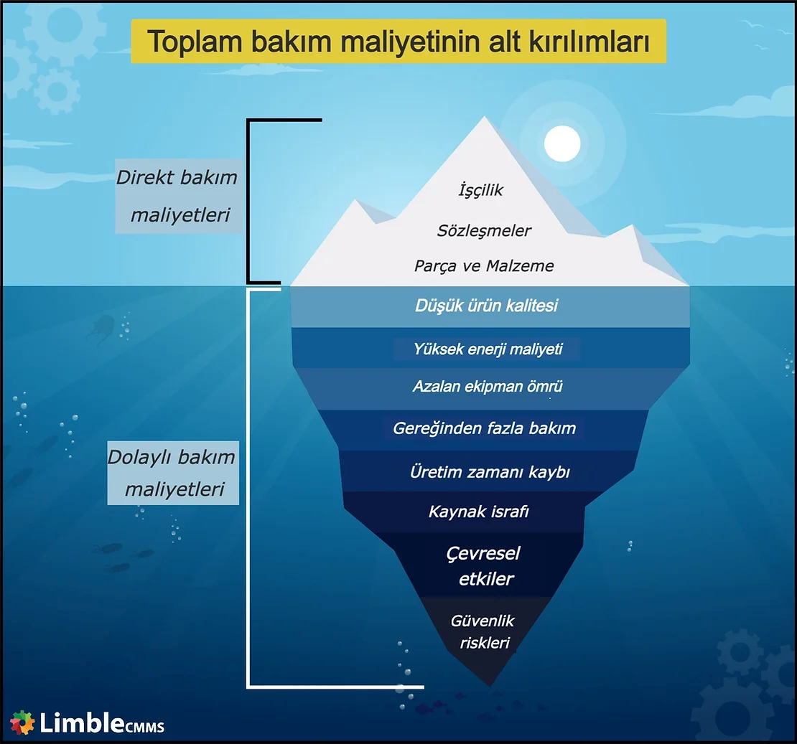

* 1. **Gereksinim Analizi**
     1. **Kullanıcı Dostu Arayüz**

Kullanıcıların arızaları kolayca bildirebilmeleri ve takip edebilmeleri için kullanıcı dostu bir arayüz oluşturulmalıdır. Arıza bildirimi için net ve basit bir giriş ekranı, çalışanların hızlı ve etkili bir şekilde arızaları sisteme aktarmasını sağlamalıdır.

* + 1. **Planlı / Periyodik Bakım Süreçleri İçin Entegrasyon**

Planlı / periyodik bakım süreçlerini yönetmek için hatırlatıcıların entegre edildiği bir sistem geliştirilmelidir. Bu, planlı / periyodik bakım işlemlerinin zamanında gerçekleştirilmesini ve düzenli olarak takip edilmesini sağlayarak ekipmanların verimliliğini artırabilir.

* + 1. **Detaylı Veri Sunumu Ve Raporlama**

Bakımda kullanılan ekipmanlar ve arıza / bakım geçmişi gibi detaylar, kullanıcıların anlık raporlar oluşturabileceği bir yapıda sunulmalıdır. Bu, yöneticilerin ve bakımcıların ihtiyaç duydukları verilere hızlı erişimini sağlayarak, veriye dayalı karar almayı kolaylaştırabilir.

* + 1. **Önceliklendirme Sistemi**

Arızalarda öncelik belirlenmesini sağlayacak bir sistem oluşturulmalıdır. Bakımcıların, hangi arıza veya bakımın öncelikli olduğunu net bir şekilde belirleyebilmeleri için öncelik tanımlama mekanizması entegre edilmelidir. Bu, bakım ekiplerinin zamanını daha verimli kullanmalarını sağlayabilir.

* + 1. **Tekrar Eden Arızaların Analizi ve Çözümü**

Geliştirilen arayüz, arızaların nasıl çözüldüğü ve hangi parçaların kullanıldığı gibi detaylı bilgileri içermelidir. Bu bilgiler, tekrar eden arızaların analiz edilmesi için kritik öneme sahiptir. Arayüz, benzer arızaların kök nedenlerinin belirlenmesine ve sürekli tekrarlanmasının önlenmesine yardımcı olmalıdır.

1. **Modülün İş Kuralları**
   1. **Giriş Süreci**
   2. **Kayıt Olma Süreci**
   3. **Kullanıcı Tipleri**
      1. **Bakımcı**
         1. **Aktif Arıza Bildirimleri Ekranı**

Ana menüdeki aktif arıza bildirimleri ekranından aktif arızaları görüntüleyebilecek. Bu aktif arıza bildirimlerinden müdahalesini gerçekleştirdiği arızayı seçip bu arızanın başlangıç tarihi, bitiş tarihi, açıklama, kullanılan parçalar adlı verileri doldurup arızanın bakımını tamamlayacak. Bu ekrandaki tasarım karmaşık gelirse ekranın sağ altındaki ikona tıklayarak ekran hakkında detaylı bilgi alabilecek.

* + - * 1. **Arızayı Tamamlama Ekranı**

Aktif arıza bildirimleri ekranından bir arıza bildirimi seçilip “Tamamlandı Olarak İşaretle” butonuna basıldığında ekrana erişilebilecektir. Ekran aracılığıyla eğer seçilen arıza bildirimine istinaden bir bakım yapılmışsa gerekli

* Başlangıç tarihi
* Bitiş tarihi
* Açıklama
* Kullanılan parça (*Zorunlu Değil)

veriler girilerek “Tamamlandı Olarak İşaretle” butonuna basılarak arıza bakım tamamlanacaktır.

* + - 1. **Tüm Arıza Bildirimleri Ekranı**

Giriş yaptıktan sonra soldaki menüden “Tüm Arıza Bildirimleri” butonuna tıkladıktan sonra ekranı görüntüleyebilecek. Buradan fabrika genelindeki tüm arızaları takip edebilecek.

* + - 1. **Bakım Ekranı**

Giriş yaptıktan sonra soldaki menüden “Bakım” butonuna tıkladıktan sonra ekranı görüntüleyebilecek. Beş adet alt ekran mevcuttur.

* + - * 1. **Yeni Bakım Oluştur Ekranı**

Bu ekran aracılığıyla fabrikadaki makinalara

* Makine
* Bakım tipi ( Planlı / Periyodik )
* Planlanan tarih
* Açıklama

Verilerini girdikten sonra planlı / periyodik bakım tanımlaması yapabilecek.

* + - * 1. **Yaklaşan Bakımlar Ekranı**

Ekran aracılığıyla planlı ve periyodik bakımların planlanma tarihine 7 gün ve 7 günden daha az bir süre kalan bakımı veya bakımları görüntüleyebilecek.

* + - * 1. **Bakımı Tamamla / Değiştir Ekranı**

Ekran aracılığıyla planlanmış ve tamamlanmamış (bitiş tarihi girilmemiş) periyodik ve planlı bakımların

* Planlanan tarih
* Kullanılan parçalar
* Açıklama
* Bakım başlangıç tarihi
* Bakım bitiş tarihi

verilerinde değişiklikler yapılabilmektedir. Doğru bir veri girişi sağladıktan sonra yukarıdaki verilerle birlikte bitiş tarihi verisi girildikten sonra bakım tamamlanır. Eğer bakımın bitiş tarihi verisi girilirse bu bakım artık değiştirilemez anlamına gelecektir.

* + - * 1. **Makinaların Geçmişe Dönük Bakımları Ekranı**

Ekran aracılığıyla seçilen makinenin belirli tarihler arasında tamamlanan bakımları görüntülenebilir.

* + - * 1. **Makinaların Geçmişe Dönük Arızaları**

Ekran aracılığıyla seçilen makinenin belirli tarihler arasında ortaya çıkan arızaları görüntülenebilir.

* + 1. **Üretim Şefi**
       1. **Aktif Arıza Bildirimleri Ekranı**

Ana menüdeki aktif arıza bildirimleri ekranından aktif arızaları görüntüleyebilecek. Bu arıza bildirimlerinden “Seçilen Arıza Bildirimini Sil” butonu ile yanlış oluşturulanları silebilecek ve “Arıza Bildirimi Oluştur” butonuyla

• Makine İsmi

• Öncelik

• Arıza Tipi

• Açıklama

• Başlangıç Tarihi

• Makine Durdu Mu?

zorunlu verilerini sağladıktan sonra “Oluştur” butonuna basarak arıza bildirimini oluşturabilecek.